**ELEKTRONİK DEVRELER DERSİ DENEY FÖYÜ – I**

**6.12.2022**

|  |  |  |  |
| --- | --- | --- | --- |
|  | Hesaplanan | | |
| A | B |  |
| Gerilim değeri | 12 V | 0 V |  |
|  | I1 | 2 | I3 |
| Akım değeri | 0.002 A | 0.001 A | 0.001 A |
|  | Ölçülen | | |
| A | B |  |
| Gerilim değeri | 12 v | 0 V |  |
|  | I1 | 2 | I3 |
| Akım değeri | 0.002 A | 0.001 A | 0.001 A |

1. Aşağıda verilmiş olan devreler için Gerilim Değerlerini ve Akım Değerlerini bulunuz.

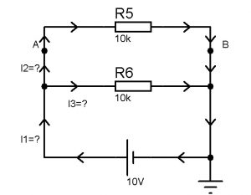

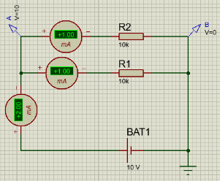

|  |  |  |  |
| --- | --- | --- | --- |
|  | Hesaplanan | | |
| A | B | C |
| Gerilim değeri | 12 V | 4 V | 0 V |
|  | I1 | 2 | I3 |
| Akım değeri | 0.8 mA | 0.4 mA | 0.4 mA |
|  |  |  |  |
|  | Ölçülen | | |
| A | B | C |
| Gerilim değeri | 12 V | 4 V | 0 V |
|  | I1 | 2 | I3 |
| Akım değeri | 0.8 mA | 0.4 mA | 0.4 mA |

